MAKANAN ADAT PADA UPACARA TURUN MANDI DI NAGARI PAKAN
RABAA TIMUR KECAMATAN KOTO PARIK GADANG
DIATEH KABUPATEN SOLOK SELATAN

ARTIKEL

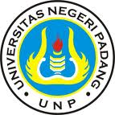

Oleh

Marhayani
2010/16680

PROGRAM STUDI PENDIDIKAN KESEJAHTERAAN KELUARGA
JURUSAN KESEJAHTERAAN KELUARGA
FAKULTAS TEKNIK
UNIVERSITAS NEGERI PADANG
Wisuda Periode Maret 2015

MAKANAN ADAT PADA UPACARA TURUN MANDI DI NAGARI PAKAN
RABAA TIMIUR KECAMATAN KOTO PARIK GADANG
DIATEH KABUPATEN SOLOK SELATAN

$${Marhayani}^{1}, {Elida}^{2}, {Sofnitati}^{3}$$
Program Studi PendidikanKesejahteraanKeluarga
FakultasTeknikUniversitasNegeri Padang
marhayani.yani@yahoo.com

ABSTRAK
Penelitian ini diltarbelakangi dengan kurangnyapengetahuanibu-ibumudadanremajamengenai makanan adat pada pelaksanaan upacara turun mandi.Tujuan penelitian ini adalah untuk mendeskripsikan tahap-tahap pelaksanaan upacara turun mandi, makanan adat yang di bawa oleh pihak bakokerumah anak, makanan adat yang disajikan untuk tamu, alat yang digunakan untuk membawa dan menghidang makanan adat, dan makna makanan adat. Jenis penelitian yaitu kualitatif. Objek peneltian adalah makanan adat pada upacara turun mandi. Teknik pengumpulan data: observasi, wawancara dan dokumentasi.Teknik analisis data: reduksi data display data, penarikan kesimpulan dan verifikasi. Hasil penelitian mengambarkan bahwa tahap-tahap pelaksanaan upacara turun mandi terdiri dari: duduakbaropok,mamanggia, paikadapua, upacarabaralekturunmandi. Makanan adat pada pelaksanaan upacara turun mandi terdiri dari makanan adat yang di bawa bako ke rumah anak pisangnyadan makanan adat yang disikan untuk tamu pada pelaksanaan upacara turun mandi. Makanan adat bermakna sebagai pesan-pesan moril yang berguna untuk anak, dan keluarga anak.
Kata Kunci :Makanan Adat, Upacara Turun Mandi
ABSTRACT
This research is motivated lack of knowledge of young mothers and teens on traditional food at the ceremony down shower. The purpose research to describe the stages of the ceremony down bath, traditional food which brought the child home bako, traditional food served to guests, tools used to carry food and served customs and the meaning of indigenous foods. This type of research is a qualitative. method, Other research object is customary food down bathing ceremony, data collection techniques: observation, interviews and documentation.Data analysis techniquesis: data reduction, data display, conclusions and verification. Portrait of researt result that stages the ceremony down the shower consists of: duduak baropok, mamanggia, pai kadapua, and ceremonies baralek down shower. Traditional food at the ceremony down the bath consists of traditional food that is brought by the child home bakopisangnya and traditional food that is served to guest at the ceremony down shower. Food customarymeaning as moralmessagesthat are usefulfor thechild, and the child's family.
Keywords: Food Customs, Ceremonies Down Shower

1 Prodi PendidikanKesejahteraanKeluargaUntukWisudaPeriodeMaret 2015
2 DosenKesejahteraanKeluarga FT UNP

- Pendahuluan
Sumatera Barat merupakan daerah yang terkenal dengan adat istiadat yang kuat sebagai pemersatu masyarakat.Masyarakat Sumatera Barat juga dikenal dengan suku Minangkabau. Menurut Idrus Hakimy (1978:13) “Adat Minangkabau adalah aturan hidup masyarakat di Minangkabau yang diciptakan oleh leluhurnya, yaitu Datauak Parpatieh Nan Sabatang dan Datuak Katumanggungan”.
Kabupaten Solok Selatan merupakan salah satu daerah yang ada di Provinsi Sumatera Barat yang mempunyai keunikan dan kekhasan dalam melaksanakan suatu upacara adat.Riza Mutia dkk (2010:1) mengemukakan bahwa “Upacara adat pada dasarnya merupakan suatu aktifitas manusia yang berkaitan dengan pelibatan banyak orang yang didalamnya ada interaksi sosial menurut pola yang berdasarkan pada aturan adat tertentu”.
Nagari Pakan Rabaa Timur adalah salah satu Nagari yang ada di Kecamatan Koto Parik Gadang Di Ateh Kabupaten Solok Selatan.Nagari Pakan Rabaa timur memiliki 7 Desa yang mempunyai adat istiadat yang khas dan memiliki aturan-aturan tersendiri dalam menjalankan upacara adat.Menurut Ali dkk (2009:10) “Adat adalah aturan yang berlaku dalam masyarakat secara turun temurun, tingkah laku yang sudah menjadi kebiasaan dalam hidup masyarakat”.Nagari Pakan Rabaa Timur memiliki beberapa upacara adat yang terdiri dari upacara perkawinan, alek kanduri, alek batagak rumah, upacara kenduri kematian, upacara turun mandi dan sebagainya.Salah satuupacara yang masih dilaksanakan saat ini adalah upacara turun mandi.
Upacara turun mandi merupakan upacara mengucapkan rasa syukur kepada Tuhan Yang Maha Esa dan mengenalkan anak yang baru lahir kepada masayarakat dan karib kerabat lainya.Menurut Izati dkk (2006: 25) “Upacara turun mandi adalah semacam kenduri ungkapan rasa syukur kepada Allah atas karunia seorang bayi dan untuk memberitahukan kepada keluarga terdekat dan anggota masyarakat bahwa telah lahir seorang anggota baru”.Pada pelaksanaan upacara turun mandi makanan adat merupakan salah satu simbol dan sarana penunjang dalam pelaksanaan upacara adat yang mempunyai fungsi dan tujuan tertentu.
Makanan adat adalah makanan yang menjadi ciri khas suatu daerah, dimana makanan tersebut diolah dan dihidangkan pada pelaksanaan upacara adat yang terdiri dari berbagai jenis makanan. Makanan yang diolah dan dihidangkan tersebut berpedoman kepada tata cara adat yang dilakukan pada zaman dahulu. Sesuai dengan pendapat Rony (2001:11)”Makanan adat merupakan sebuah acara makan bersama yang dihidangkan menurut tradisi dan tata cara adat yang dilakukan sejak ratusan tahun lalu”. Sedangkan Menurut Prihastuti yang dikutip dalam Merisha (2009:7)menyatakan “Makanan adat adalah makanan yang telah ditentukan untuk disajikan dalam peristiwa-peristiwa pelaksanaan upacara adat”. Beberapa pendapat di atas dapat disimpulkan bahwa makanan adat merupakan segala sesuatu yang dapat dimakan yang sudah ada sejak zaman dahulu sampai sekarang yangmerupakan suatu kebiasaan secara turun-temurun.Pada dasarnya makanan adat dapat diartikan makanan sebagai pelengkap yang disajikan dalam upacara adat.
Saat pelaksanaan upacara turun mandi pihak bako membawa beberapa jenis makanan adat kerumah anak pisangnya. Menurut Riza Mutia (2003:49) menyatakan“Makanan yang dibawa bako terdiri dari 12 macam: goreng bada, goreng sapek, goreng telur, kalio daging, randang, garam cacah, nasi lamak, pinyaram, batieh bareh, pisang, tengguli, kue-kue kecil, sambal kalio, dan nasi”. Selain itu keluarga anak juga menghidangkan beberapa jenis makanan adat beserta pelengkapnya untuk tamu undangan.Umumnya dalam pelaksanaan upacara turun mandi, makanan adat yang disajikan untuk tamu undangan biasanya terdiri dari makanan utama dan makanan penutup perabung.Makanan utama terdiri dari nasi, lauk pauk, dan sayur-sayuran.Makanan penutup perabung yang biasa disajikan adalah aneka jenis dari kue-kue kecil.Riza Mutia (2003: 50) menyatakan “Makanan untuk tamu terdiri dari sambal, gulai kambing, pergedel, tumis/tauco, kalio daging dan kue-kue kecil”.
Sesuai dengan perkembangan zaman, kebudayaan mengalami perubahan dan perkembangan sejalan dengan perkembangan manusia itu. Hasil studi pendahuluan kepada beberapa orang tua setempat dan mamak Kaidir yang menjabat sebagai mamak korong nan panjang dalam Nagari, yaitu sebagai pemimpin dalam upacara adat dengan gelar Tan Kusia di Nagari Pakan Rabaa Timur Kecamatan Koto Parik Gadang Di Ateh Kabupaten Solok Selatan pada tanggal 9 september 2013 diperoleh saat sekarang ini sangat kurangnya pengetahuan ibu-ibu muda dan remaja mengenai tahap-tahap pelaksanaan upacara turun mandi,jenis makanan adat yang disajikan untuk tamu,jenis makanan adat yang di bawa oleh pihak bako ke rumahanak, alat yang digunakan untuk membawa dan menghidang makanan adat, serta makna yang terkandung dari makanan adat pada pelaksanaan upacara turun mandi.
Selama ini yang berperan dalam pelaksanaan upacara turun mandi dan pengolahan makanan adat hanya orang tua saja, sedangkan ibu-ibu muda dan remaja hanya terlibat pada saat penyajian makanan saja, serta tidak adanya literature atau buku panduan yang akan dijadikan pedoman dalam pelaksanaan upacara turun mandi, sehingga dikhawatirkan akan terjadi perubahan dari makanan adat, serta kebudayaan yang ada di Nagari Pakan Rabaa Timur Kecamatan Koto Parik Gadang Di Ateh Kabupaten Solok Selatan, maka sebagai upaya untuk melestarikan nilai-nilai kebudayaan perlu dilakukan pelestarian tentang adat.
Berdasarkan permasalahan yang telah diuraikan di atas maka penelitian ini penting dilakukan dengan tujuan untukmendeskripsikan tahap-tahap pelaksanaan upacara turun mandi, jenis makanan adat yang di bawa oleh pihak bako ke rumah anak, jenis makanan adat yang disajikan untuk tamu, alat yang digunakan untuk membawa dan menghidang makanan adat, serta makna yang terkandung dari makananadat pada pelaksanaan upacara turun mandi di Nagari Pakan Rabaa Timur kecamatan Koto Parik Gadang Diateh Kabupaten Solok Selatan.

- Metodelogi Penelitian
Jenis penelitian yang digunakan adalah kualitatif dengan pendekatan metode deskriptif.Lokasi penelitian ini dilaksanakan di Nagari Pakan Rabaa Timur Kecamatan Koto Parik Gadang Diateh Kabupaten Solok Selatanpada bulan 10 November s/d 10 Desember 2014.Objek dari penelitian ini adalah makanan adat pada pelaksanaan upacara turun mandi di Nagari Pakan Rabaa Timur Kecamatan Koto Parik Gadang Diateh Kabupaten Solok Selatan yang meliputi: tahap-tahap pelaksanaan upacara turun mandi, jenis makanan adat yang di bawa oleh pihak bako ke rumah anak, jenis makanan adat yang disajikan untuk tamu, alat yang digunakan untuk membawa dan menghidang makanan adat, serta makna yang terkandung dari makananadat pada pelaksanaan upacara turun mandi. Jenis data yang digunakan adalah data primer dan data sekunder. Untuk mendapatkan data primer penulis datang ke Nagari Pakan Rabaa Timur untuk menanyakan langsung kepada masyarakat yang mengetahui tentang makanan adat pada upacara turun mandi. Sedangkan data sekunder penulis dapatkan dari kantor wali nagari yang berkaitan dengan makanan adat.
Informan dalam penelitian ini adalah Ketua Adat, ibu-ibu PKK, orang-orang yang dituakan dalam adat, dan ibu-ibu setempat.Instrumen dalam penelitian ini adalah penulis sendiri.Teknik pengumpulan data yang digunakan dalam penelitian ini adalah Observasi (Observation), Wawancara (Interview), dan Dokumentasi(Documentation). Uji keabsahan data dalam penelitian ini meliputi uji: Kredibilitas (validitas internal), Transferability (validitas eksternal), Dependability(releabilitas) dan Komfirmalbility (objektifitas). Teknik analisa data yang digunakan adalah reduksi data, display data, pengambilan kesimpulan dan verifikasi data.
- Pembahasan
Upacara turun mandi merupakan upacara yang dilaksanakan untuk mengenalkan anak pertama kali dengan lingkungan sekitarnya.Selain itu juga merupakan sebagai ungkapan rasa syukur kepada Allah SWT, bahwa sepasang suami istri telah dikaruniahi seorang anak.Upacara turun mandi ini menurut hukum Islam dilaksanakan setelah anak berumur 45 hari keatas.
      - Tahap-Tahap Pelaksanaan Upacara Turun Mandi di Nagari Pakan Rabaa Timur Kecamatan Koto Parik Gadang Diateh Kabupaten Solok Selatan

Upacara turun mandi memiliki beberapa tahap yang harus dilakukan yaitu, acara duduak baropok, acara mamanggia (mengundang), acara pai kadapua (pergi kedapur), dan jalannya upacarabaralek turun mandi.
        - Acara Duduak Baropok
Acara duduak baropok atau babaua merupakan musyawarah dengan pihak keluarga sebelum upacara turun mandi dilaksanakan.Acara ini masih dilakukan sampai sekarang, karena hal ini merupakan tahap awal yang sangat penting untuk menentukan lancarnya upacara dalam adat. Untuk lebih jelasnya dapat dilihat pada gambar di bawah ini.

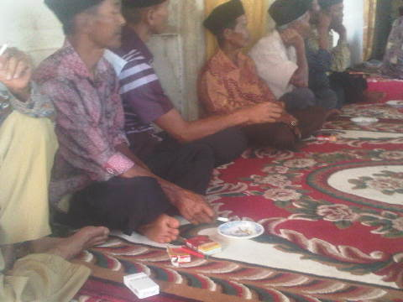
Gambar: Acara Duduak Baropok
Sumber : Dokumen Pribadi

        - Mamanggia (Mengundang)
Mamanggia (mengundang) merupakan penyampaian undangan kepada niniak mamak, pamangku adat, urang dalam nagari, keluarga ayah ataupun ibu, bako, ulamah dan masyarakat sekitarnya.Mamanggia/mengundang ini dilaksanakan oleh para kemanakan laki-laki yang telah ditunjuk ajari oleh niniak mamak.Acara mamanggia (mengundang) masih dilakasanakan sampai sekarang.Karena mamanggia merupakan suatu proses yang sangat penting untuk menyampaikan undangan kepada sejumlah karib kerabat yang bersangkutan dengan keluarga pihak anak untuk menghadiri upacara turun mandi pada hari yang telah disepakati.
        - Pai Kadapua (Pergi Kedapur)
Pai kadapua (pergi kedapur) merupakan persiapan makanan yang dilaksanakan dengan cara memasak bersama-sama yang dilakukan oleh keluarga dan masyarakat yang terdiri dari ibu-ibu muda, ibu-ibu tua dan kaum laki-laki yang membantu ibu-ibu apabila pekerjaan yang dilakukan berat. Hal ini sampai sekarang masih dilaksanakan, acara ini bermakna akan terbentuknya suatu ikatan kekerabatan dan kemasyarakatan yang kuat. Karena pada waktu acara ini akan terlihat orang yang ingin bersosialisai dalam masyarakat. Selain itu pai kadapua ini akan mewujudkan suatu sikap saling tolong menolong antara satu dengan yang lainya. Untuk lebih jelasnya dapat dilihat pada gambar di bawah ini.
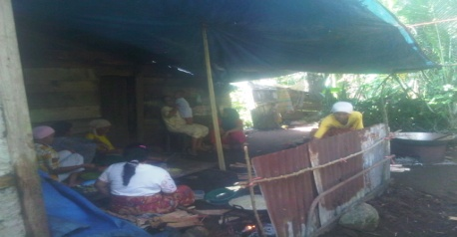
Gambar: Ibu-Ibu Sedang Memasak Makanan Adat
Sumber : Dokumen Pribadi

        - Jalannya Upacara Baralek Turun Mandi
Jalannya upacara baralek turun mandi ini ada beberapa proeses/rangkaian pelaksanaanya yang harus dilakukan, yaitu: 1) Mananti bako, 2) Balarak memandikan anak, 3) Acara memanis-manisi anak, 4) Acara do,a selamat, 5) Acara manabuihi sumangat anak.
- Mananti Bako
Mananti bako merupakan pihak keluarga anak menanti kedatangan bako sebelum anak dimandikan.Saat ini masih dilakukan oleh masyarakat, karena dalam melaksanakan upacara turun mandi bako sangat mempunyai peran yang sangat penting bagi anak. Selain itu dengan adanya acara manantibako ini akan terjalin hubungan sillahtuhrahmi yang baik antara keluarga anak dengan pihak bakonya.

- Balarak Memandikan Anak
Balarak memandikan anak merupakan berjalan bersama-samasecaraberiringan mengantarkan anak ketempat pemandiannya, hal ini sampai sekarang masih dilakukan. Karena dalam acara ini akan memperlihatkan keakraban antara pihak anak dan bako beserta masyarakat. Untuk lebih jelasnya dapat dilihat pada gambar di bawah ini.
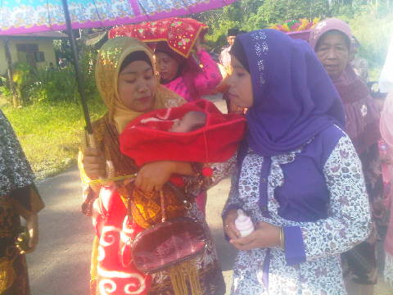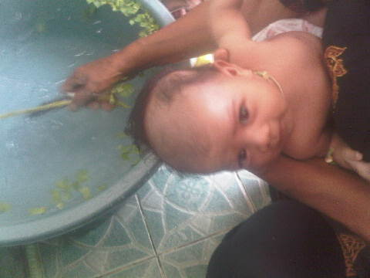
Gambar: Acara Balarak Memandikan Anak
Sumber: Dokumen Pribadi

- Acara Memanis-Manisi Anak
Acara memanis-manisi anak merupakan acara menyuapi anak dengan makanan dari pihak bako.Makanan yang disuapi kepada anak ini hanya sebagai simbol.Acara ini dilakukan oleh pihak bako dan keluarga anak.Hal ini sampai sekarang masih dilakukan, karna bertujuan untuk menjalin ikatan silahtuhrahmi yang lebih dekat antara anak dengan bakonya. Dalam acara ini pihak bako akan memberikan beberapa nasehat yang bertujuan untuk perkembangan anak dengan baik. Supaya anak tumbuh besar dengan sifat yang sopan, mempunyai etika yang baik dan saling menghormati antara satu sesama yang lain.

- Acara Do’a Selamat
Do’a selamat dalam upacara turun mandi bermaksud untuk mengucapkan rasa syukur kehadirat Allah SWT, bahwa telah lahir seorang anak dan juga syukuran atas selasainya upacara turun mandi dengan baik.Acara ini dilaksanakan setelah selesai acara makan.Do’a selamat ini dibacakan oleh Khatib/orang Siak.Acara do’a selamat sampai sekarang masih dilaksanakan.untuk lebih jelasnya dapat dilihat pada gambar dibawah ini.
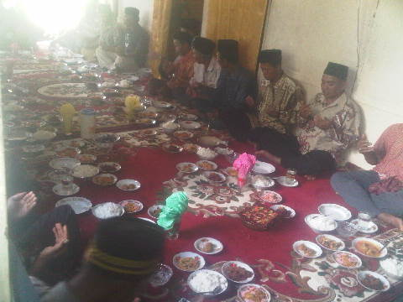
Gambar: Acara Do’a Selamat
Sumber : Dokumen Pribadi

- Acara Manabuihi Sumangat Anak
Acara manabuihi sumangat anak merupakan acara untuk meminta kerilaan dari dukun baranak.Supaya anak lepas dari tanggung jawabnya.Hal ini tetap dilakukan sampai sekarang.karena acara ini bertujuan supaya anak lepas dari gemgaman rubiah, dan tidak ada lagi tanggung jawab rubiah tersebut terhadap anak. Jika acara ini tidak dilakukan oleh orang tua anak maka akan berhutang dunia dan akhirat kepada rubiah tersebut.

      - Jenis-Jenis Makanan Adat yang di Bawa oleh Pihak Bako Ke Rumah Anak pada Pelaksanaan Upacara Turun Mandi di Nagari Pakan Rabaa Timur Kecamatan Koto Parik Gadang Diateh Kabupaten Solok Selatan

Makanan adat yang di bawa oleh pihak bako ke rumah anak pisangnya pada saat pelaksanaan upacara turun mandi adalah 9 macam, yaitu terdiri dari; 1 dulang nasi kunyik, 1 dulang nasi bujang, 1 dulang batiah bareh barandang, 1 dulang kamaloyang, 1 dulang pinyaram, 1 buah kue gadang, 1 dulang kareh-kareh, 1 dulang singgang aayam dan pisang. Makanan adat yang di bawa pihak bako ke rumah anak berbeda jenis dan jumlahnya disetiap daerah.Makanan yang sudah ditentukan oleh kesepakatan bersama dalam adat wajib dibawa pada saat pelaksanaan upacara turun mandi. Dibawah ini adalah gambar makanan adat yang di bawa oleh pihak Bako.
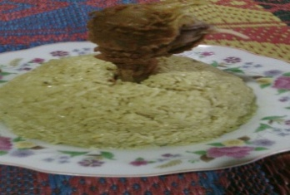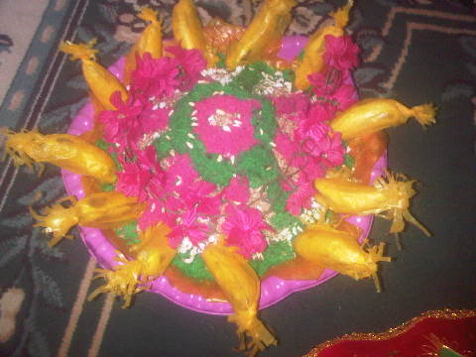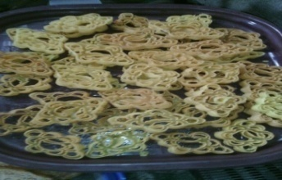 Nasi Bujan Batiah Bareh Kamaloyang
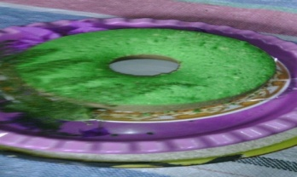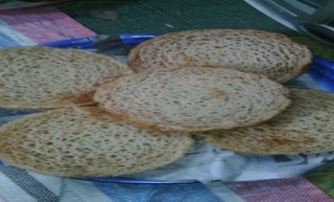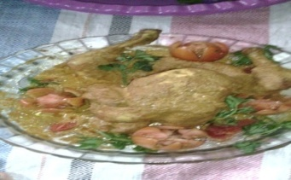
Kue Gadang Kareh-Kareh Singgang Ayam
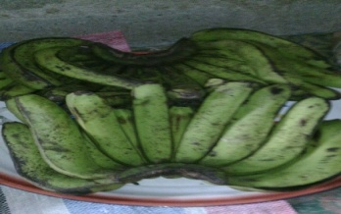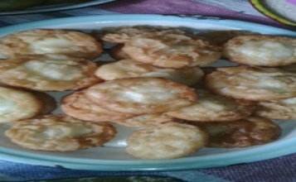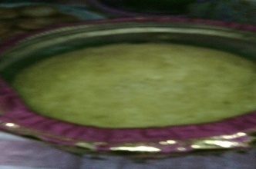
Pisang Buai Pinyaram Nasi Kunyik
Gambar : Makanan Adat yang di Bawa oleh Pihak Bako Ke Rumah Anak
Sumber : Dokumen Pribadi

      - Jenis-Jenis Makanan Adat yang di Sajikan pada Pelaksanaan Upacara Turun Mandi di Nagari Pakan Rabaa Timur Kecamatan Koto Parik Gadang Diateh Kabupaten Solok Selatan

Makanan adat yang di sajikan untuk tamu pada pelaksanaan upacara turun mandi, yaitu randang ayam campur kacang duduak, kalio ayam campur kentang, gulai kamumu, samba lado tanak, samba lado cobek, serundeng ubi kayu, gulai cubadak, anyang, mie goreng, pergedelkentang, sedangkan makanan sebagai penutup perabung dan pengisi buah tangan yang di bawa undangan adalah, kue gadang, kue lapih bareh dan nasi lamak. Makanan yang wajib disajikan/ tidak boleh tinggal adalah randang ayam campur kacang duduak, kalio ayam campur kentang, gulai cubadak dan nasi lamak, Makanan adat yang disajikan untuk tamu saat upacara turun mandi berbeda jenis dan jumlahnya disetiap daerah. Umumnya dalam upacara adat di Minangkabau makanan yang sudah ditentukan oleh kesepakatan bersama dalam adat wajib disajikan pada saat pelaksanaan upacara adat. Untuk lebih jelasnya dapat dilihat pada gambar di bawah ini.
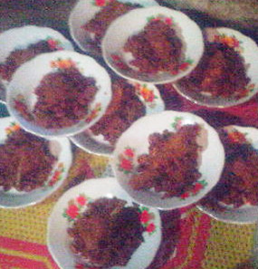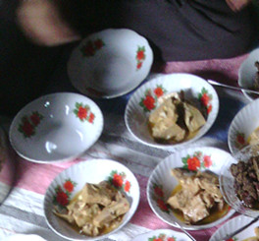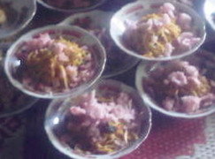
Samba RandangGulai Cubadak SerundengUbi
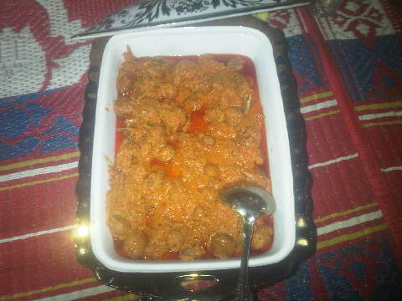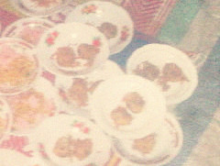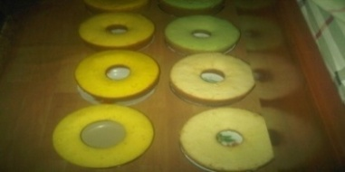
Samba Lado TanakPergedelKentangKue Gadang
Gambar :Makanan Adat yang Disajikan Untuk Tamu Pada Pelaksanaan Upacara Turun Mandi
Sumber :Dokumen Pribadi
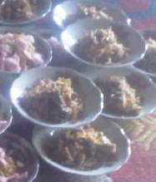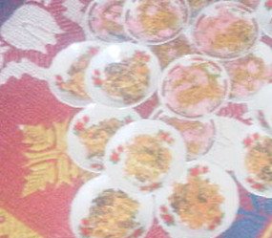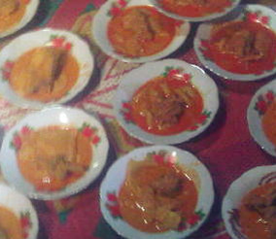
AnyangMie GorengGulai Kamumu
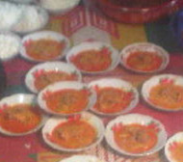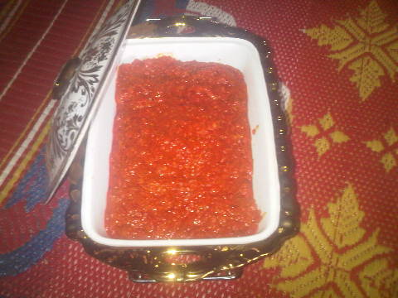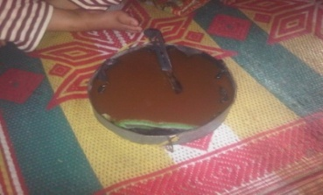
Kalio Ayam CampurSamba Lado CobeKue Talam Lapih Bareh
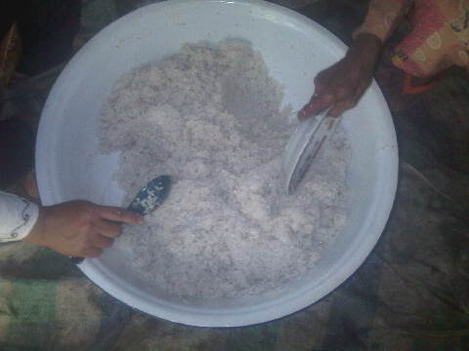
Nasi Lamak
Gambar :Makanan Adat yang Disajikan Untuk Tamu Pada Pelaksanaan Upacara Turun Mandi
Sumber :Dokumen Pribadi

- Alat yang Digunakan Untuk Membawa dan Menyajikan Makanan Adat pada Pelaksanaan Upacara Turun Mandi di Nagari Pakan Rabaa Timur Kecamatan Koto Parik Gadang Diateh Kabupaten Solok Selatan

        - Alat yang Digunakan Untuk Membawa Makanan Adat dari Pihak Bako Ke Rumah Anak Pisangnya

Alat yang digunakan untuk membawa makanan adat saat ini dari pihak bako ke rumah si anak pada pelaksanaan upacara turun mandi pada umumnya masih menggunakan dulang, dalamak, tudung saji, baki, kain panjang, carano dan cambuang dan lain-lain. Karena masyarakat masih mempertahankan dan melestarikan alat tradisional dalam upacara adat di Minangkabau, hal ini dilakukan supaya peralatan tersebut tetap ada setiap upacara adat.Untuk lebih jelasnya dapat dilihat pada gambar dibawah ini.
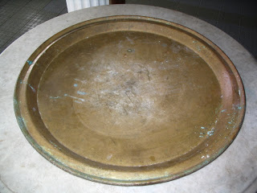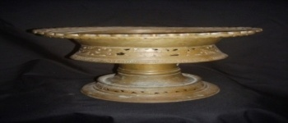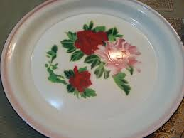
Dulang Carano BakiKanso
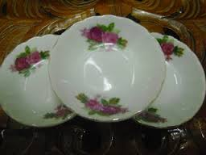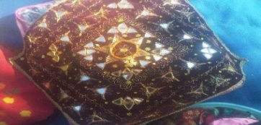
Baki Plastik Piriang SambaDalamak
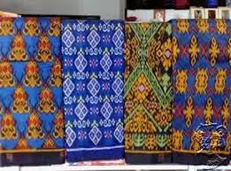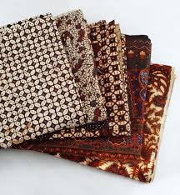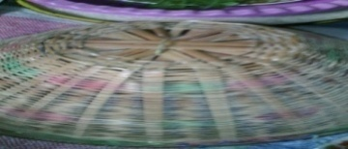
Unjuik/Kain KainPanjangTudung Saji
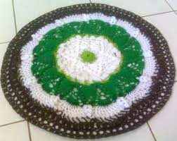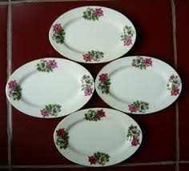
KainRendo Pinggan Layah
Gambar : Alat yang Digunakan Untuk Membawa Makanan Adat dari Pihak Bako Ke Rumah Anak Pisangnya
Sumber : Dokumen Pribadi

        - Alat yang Digunakan Untuk Menyajikan Makanan Adat pada Tamu Saat Pelaksanaan Upacara Turun Mandi

Alat yang digunakan untuk menyajikan makanan adat pada tamu saat pelaksanaan upacara turun mandi terdiri dari, piring makan, piring kecil, baki, cambuang kecil dan besar, gelas, sendok makan, teko dan tampek aia basuah.Dilihatsaat ini sebagian masyarakat menyajikan makanan dengan servingdish, ini semua karena perkebangan zaman yang semakin pesat, dan pengaruh teknologi, sehingga masyarakat pada umumnya melihat alat-alat yang digunakan untuk menyajikan makanan adalah alat yang praktis, tidak sulit, dan lagi popular dimasyarakat saat ini juga. Gambar di bawah ini adalah peralatan yang digunakan untuk menyajikan makanan untuk tamu pada saat pelaksanaan upacara turun mandi.
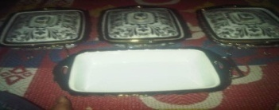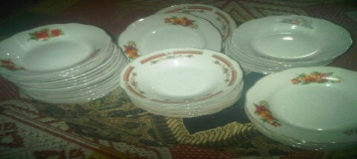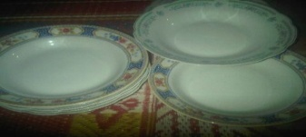
Serving Dish Piring Kecil Piring Makan
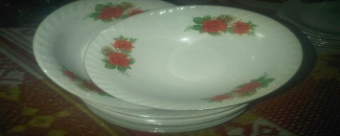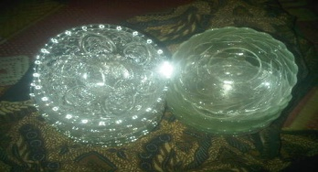
Cambuang Tampek Aia Basua TanganTeko
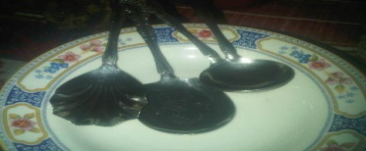
Sendok
Gambar:Alat yang Digunakan Untuk Menyajikan Makanan Adat pada Tamu Saat Pelaksanaan Upacara Turun Mandi
Sumber : Dokumen Pribadi

- Makna yang Terkandung Dari Makanan Adat pada Pelaksanaan Upacara Turun Mandi di Nagari Pakan Rabaa Timur Kecamatan Koto Parik Gadang DiatehKabupatenSolokSelatan

Makna yang terkandung dari makanan adat pada pelaksanaan upacara turun mandi di Nagari Pakan Raba Timur yaitu:
        - Makna Makanan yang di Bawa Bako Ke Rumah Anak Pisangnyapada Pelaksanaan Upacara Turun Mandi di Nagari Pakan Rabaa Timur Kecamatan Koto Parik Gadang DiatehKabupatenSolokSelatan

- Batieah Bareh Barandang yang dibagikan kepada orang-orang yang mengantarkan anak ketempat pemandiannya bermakna supaya anak besar nanti tidak kikir dan bisa bergaul dengan orang-orang yang ada dilingkunganya.
- Pinyaram dan Singgang yang di bawa pihak bako ini adalah supaya si anak tahu dengan pedasnya cabeh, tahu dengan diasinya garam, tahu dengan di manisnya gula maksudnya adalah supaya anakdewasa nanti tahu dengan raso jo pareso, tahu ereang jo gendeang, apa yang akan diperbuat dipikirkan dahulu.
- Pisang ini memiliki makna supaya anak tumbuh dengan baik yang manis dan berhati mulia.
- Kamaloyang merupakan pelengkap dan lambang dari masyarakat banyak yang menjadi sandi dalam nagari dalam melakukan pekerjaan.
- Nasi Bujang bermakna supaya anak nanti setelah dewasa menjadi anak yang berguna bagi kedua orang tuanya, masyarakat, bangsa dan agama. Selain itu bertujuan supaya si anak dalam kehidupanya dianugerahi ALLah rezeki yang cukup, kuat dalam menuntut ilmu pengetahuan, berhasil dalam bertani, berdagang maupun beternak yang dapat melindungi kehidupan.
- Kue Gadang memiliki makna bahwa masyarakat minangkabau menjalani kehidupan dengan ajaran agama dan adat istiadat.
- Nasi kunyik memiliki ikatan keluarga dari bako dengan dengan keluarga anak.
        - Makna Makanan yang Disajikan Untuk Tamu pada Pelaksanaan Upacara Turun Mandi di Nagari Pakan Rabaa Timur Kecamatan Koto Parik Gadang DiatehKabupatenSolokSelatan

- Pinyaram ini melambangkan seiya dan sekata sesuai dengan pepatah yang berbunyi ;“bulek sagolong, picak salayang” yang bearti bulat segolong, pipih selayang.
- Nasi lamak ini melambangkan kesucian hati seperti yang diungkapkan oleh pepatah ; “putiah kapeh dapek diliek, putiah hati bakaadaan” yang artinya putih hatidapat dilihat, putih hati berkeadaan.
- Gulai cubadak bermakna bahwa masyarakat di Nagari Pakan Rabaa Timur apabila mengadakan suatu acara adat saling tolong menolong dengan keiklasan.
- Samba randang bermakna niniak mamak yang dituakan dalam adat nagari, sedangkan makanan lain artinya hiasan dalam nagari dan sebagai pelengkap yang harus ada dalam upacara turun mandi.
- Kesimpulan dan Saran
            - Kesimpulan
Tahap-tahap pelaksanaan upacara turun mandi di Nagari Pakan Rabaa Timur terdi dari:Acara duduak baropok,mamanggia (mengundang),pai kadapua (pergi kedapur), dan jalannya upacara baralek turun mandi. Dalam jalannya upacara baralek turun mandi ini ada beberapa tahap, yaitu terdiri dari: mananti bako, balarak memandikan anak, acara memanis-manisi anak, acara do’a, selamat dan acara manabuihi sumangat anak.
Jenis makanan adat yang di bawa oleh pihak bako ke rumah anak pada pelaksanaan upacara turun mandi adalah 9 macamyaitu terdiri dari; 1 dulang nasi kunyik, 1 dulang nasi bujang, 1 dulang batiah bareh barandang, 1 dulang kamaloyang, 1 dulang pinyaram, 1 buah kue gadang, 1 dulang kareh-kareh, 1 dulang singgang aayam dan pisang.Jenis makanan adat yang disajikan untuk tamu pada saat pelaksanaan upacara turun mandi yaitu terdiri dari: randang ayam campur kacang duduak, kalio ayam campur kentang, gulai kamumu, samba lado tanak, samba lado cobek, serundeng ubi kayu, gulai cubadak, anyang, mie goreng, pergedel kentang, kue gadang, kue lapih bareh dan nasi lamak. Alat yang digunakan untuk membawa makanan yang dibawa bako ke rumah anak dan alat yang digunakan untuk menyajikan makanan adat pada tamu saat pelaksanaan upacara turun mandi. Makanan adat pada pelaksanaan upacara turun mandi mengandung pesan-pesan moril yang berguna untuk perkembangan anak, serta untuk keluarga anak dan bako dari pihak anak.
      - Saran
Berdasarkan hasil pembahasan dan kesimpulan di atas maka usaha untuk meningkatkan pengetahuan adat istiadat khususnya makanan adat di Nagari Pakan Rabaa Timur Kecamatan Koto Parik Gadang Diateh Kabupaten Solok Selatan, maka penulis menyarankan:Untuk generasi muda sebagai penerus bangasa cintailah dan lestarikan budaya daerah yang kita miliki. Sebagai masyarakat Nagari Pakan Rabaa Timurteruslah melestarikan danselalu berusaha memperkenalkan tradisi kepada generasi muda serta mengajak mereka supaya senantiasa mencintai kebudayaan sendiri dan bisa mempertahankan makanan adat teknik penataan dan penyajian makanan adat, pada upacara adat, agar tetap menggunakan peralatan untuk membawa dan menghidang makanan adat sehingga makanan tersebut tetap diadakan setiap upacara adat dan tidak berubah-ubah, dan agar bisa menggunakan hasil penelitian ini sebagai acuan untuk melestarikan upacara turun mandi.Kepada peneliti selanjutnya agar meneliti kebudayaan dan makanan adat pada upacara yang lain, masih banyak tradisi dan makan adat daerah yang harus dilestarikan.
Catatan : Artikel ini disusun berdasarkan skripsi penulis dengan Pembimbing 1 Dr. Elida.M.Pd, dan Pembimbing II Dra.Hj. Sofnitati.

DAFTAR PUSTAKA
Aswil, Rony dkk.(2001).Aneka Ragam Makanan Tradisional Minangkabau. Padang: Museum Adityawarman.
Buku Panduan Penulisan Tugas Akhir atau Skripsi Universitas Negeri Padang.(2010). Kementerian Pendidikan Nasional Universitas Padang
Husnur ,Merisha(2009). Tinjauan Tentang Penyelenggaraan Makanan Pada Malam Bainai Di Kelurahan Alang Lawas Padang.Proyek Akhir Universitas Negeri Padang.
Idrus, Hakimy Dt Rajo Penghulu. (1978). Pokok-Pokok Pengetahuan Adat Alam Minangkabau
Latief dkk.(2002). Etnis dan Minangkabau.Angkasa Bandung
Muhammad, Subarna dkk.(2012). Kamus Umum Bahasa Indonesia Lengkap.Bandung: CV Pustaka Grafika.
Riza, Mutia. (2010). Baarak Dalam Upacara Perkawinan Di Minangkabau. Padang:UPTD Museum Nagari.
Riza, Mutia. (2003). Tradisi Turun Mandi pada Suku Minagkabau.Padang:Badan Perpustakaan dan Kearsipan Sumatera Barat.
Zaiful, Anwar. (1991). Turun Mandi Anak/Mambadak Anak Di Desa Cinkaring Kecamatan Banuhampu Sungai Puar Kabupaten Agam.Departemen Pendidikan dan Kebudayaan Direktorat Jenderal Kebudayaan Direktorat Sejarah dan Nilai Tradisional Proyek Invetarisasi dan Pembinaan Nilai-Nilai Budaya Sumatera Barat.

